**ĐỀ 1: KIỂM TRA CUỐI KỲ I**  **Năm học: 2021 - 2022**

**Môn Khoa học tự nhiên. Khối 6**

**Thời gian: 60 phút (không kể thời gian phát đề)**

**PHẦN TRẮC NGHIỆM: 10,0 điểm**

***Chọn đáp án đúng***

**Câu 1:** Khoa học tự nhiên khôngbao gồm lĩnh vực nào sau đây ?

A. Vật lý học. B. Hoá học và Sinh học.

C. Khoa học Trái Đất và Thiên văn học. D. Lịch sử loài người.

**Câu 2:** Vật nào sau đây gọi là vật không sống ?

A. Côn trùng. B. Vi khuẩn.

C. Than củi.       D. Cây hoa.

**Câu 3:** Khi gặp sự cố mất an toàn trong phòng thực hành, em cần làm gì ?

A. Báo cáo ngay với giáo viên trong phòng thực hành.

B. Tự xử lí và không thông báo với giáo viên.

C. Nhờ bạn xử lí sự cố.

D. Tiếp tục làm thí nghiệm.

**Câu 4:** Khoa học tự nhiên nghiên cứu về lĩnh vực nào dưới đây ?

(1) Các sự vật hiện tượng.

(2) Quy luật tự nhiên.

(3) Những ảnh hưởng của tự nhiên đến con người và môi trường sống.

(4) Chăm sóc sức khỏe con người.

A. (1), ( 2), (3). B. (4), ( 2), (3).

C. (1), ( 4), (3). D. (1), ( 2), (4).

**Câu 5:**Biển báo ở hình bên cho chúng ta biết điều gì ?

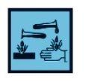

A. Chất dễ cháy. B. Chất gây nổ.

C. Phải đeo găng tay thường xuyên. D. Chất ăn mòn.

**Câu 6:** Dụng cụ đo khối lượng là dụng cụ nào trong các dụng cụ sau đây ?

A. Cân. B. Thước. C. Đồng hồ. D. Nhiệt kế.

**Câu 7:** Cho hình vẽ sau.Trước khi đo chiều dài của một cái bàn học, ta thường ước lượng chiều dài của cái bàn đó là để …

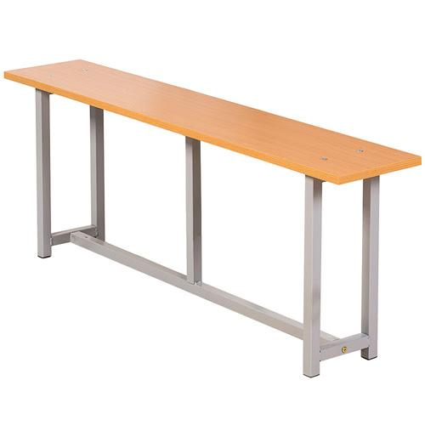

A. đặt mắt đúng cách. B. lựa chọn thước đo cho phù hợp.

C. đọc kết quả đo chính xác. D. hiệu chỉnh thước cho đúng cách.

**Câu 8:**Để đo đo bề dày quyển sách Khoa học tự nhiên 6 thì một học sinh tiến hành ước lượng và chọn thước cho phù hợp. Loại thước có giá trị nào là phù hợp trong các giá trị sau đây

A. Thước kẻ có giới hạn đo 10 cm và độ chia nhỏ nhất 1 mm.

B. Thước dây có giới hạn đo 1,5 m và độ chia nhỏ nhất 1 cm.

C. Thước cuộn có giới hạn đo 3 m và độ chia nhỏ nhất 5 cm.

D. Thước thẳng có giới hạn đo 1 m và độ chia nhỏ nhất 1 cm.

**Câu 9:** Người bán hàng sử dụng cân đồng hồ như hình dưới đây để cân trái cây. Hãy cho biết trái cây trên bàn cân có giá trị nào trong các giá trị sau ?

A. 210 g. B. 220 g. C. 230 g. D. 240 g.

**Câu 10:** Quan sát hình vẽ sau. Hãy chọn thao tác đặt thước đúng khi đo chiều dài cây viết chì và cho biết giá trị đo được lúc đó là bao nhiêu ?

A. Hình a và chiều dài cây viết chì là 7,6 cm.

B. Hình b và chiều dài cây viết chì là 8,2 cm.

C. Hình c và chiều dài cây viết chì là 7,7 cm.

D. Hình c và chiều dài cây viết chì là 7,6 cm.

**Câu 11:** Hãy cho biết An đã nói **sai** ở điểm nào ?

An nói rằng, khi sử dụng nhiệt kế thuỷ ngân (nhiệt kế y tế) phải chú ý bốn điểm sau:

A. Giới hạn đo và độ chia nhỏ nhất của nhiệt kế.

B. Không cầm vào bầu nhiệt kế khi đo nhiệt độ,

C. Hiệu chỉnh về vạch số 0.

D. Cho bầu nhiệt kế tiếp xúc với vật cần đo nhiệt độ.

**Câu 12:** Có 20 túi đường, ban đầu mỗi túi có khối lượng 1 kg, sau đó người ta cho thêm mỗi túi 200 g đường nữa. Khối lượng của 20 túi đường khi đó là bao nhiêu ?

A. 20 kg 10 lạng. B. 24 kg.

C. 22 kg. D. 20 kg 20 lạng.

**Câu 13:**Đặc điểm nào sau đây không có ở thể rắn ?

A. Các hạt liên kết chặt chẽ.

B. Có hình dạng và thể tích xác định.

C. Rất khó bị nén.

D. Có hình dạng và thể tích không xác định.

**Câu 14:** Nước đựng trong cốc bay hơi càng nhanh khi:

A. nước trong cốc càng nhiều. B. nước trong cốc càng ít.

C. nước trong cốc càng nóng. D. nước trong cốc càng lạnh.

**Câu 15:** Phương tiện giao thông nào sau đây không gây hại cho môi trường không khí ?

A. Máy bay. B. Ô tô.

C. Tàu hoả. D. Xe đạp.

**Câu 16:** Vật liệu là gì ?

A. Là chất hoặc hỗn hợp một số chất được con người sử dụng như nguyên liệu đầu trong quá trình sản xuất hoặc chế tạo để làm ra những sản phẩm phục vụ cuộc sống.

B. Vật liệu là một số thức ăn được con người dụng như nguyên liệu đầu trong quá trình sản xuất hoặc chế tạo để làm ra những sản phẩm phục vụ cuộc sống, sử dụng hàng ngày.

C. Vật liệu là một chất được dùng trong xây dựng như sắt, cát, xi măng, ... để làm ra những sản phẩm phục vụ cuộc sống, sử dụng hàng ngày.

D. Vật liệu là gồm nhiều chất trộn lẫn vào nhau để làm ra những sản phẩm phục vụ cuộc sống, sử dụng hàng ngày.

**Câu 17:** Vật thể nào sau đây được xem là nguyên liệu ?

A. Gạch xây dựng. B. Đất sét.

C. Xi măng. D. Ngói.

**Câu 18:** Gạo sẽ cung cấp chất dinh dưỡng nào nhiều nhất cho cơ thể ?

A. Carbohydrate (chất đường, bột). B. Protein (chất đạm).

C. Lipid (chất béo). D.Vtamin.

**Câu 19:** Gang và thép đều là hợp kim tạo bởi hai thành phần chính là sắt và carbon, gang cứng hơn sắt. Vì sao gang ít sử dụng trong các công trình xây dựng ?

A.Vì gang được sản xuất ít hơn thép.

B. Vị gang khó sản xuất hơn thép.

C. Vì gang dẫn nhiệt kém hơn thép.

D. Vì gang giòn hơn thép.

**Câu 20:** Để sử dụng gas tiết kiệm, hiệu quả người ta sử dụng biện pháp nào sau đây ?

A. Tùy nhiệt độ cần thiết để điều chỉnh lượng gas.

B. Tốt nhất nên để gas ở mức độ lớn nhất.

C. Tốt nhất nên để gas ở mức độ nhỏ nhất.

D. Ngăn không cho khí gas tiếp xúc với carbon dioxide.

**Câu 21:** Ta đã biết, 100g ngô và 100g gạo đều sinh ra năng lượng là 1528 kJ. Vậy tại sao ta không ăn ngô thay gạo ?

A. Vì gạo dễ tiêu hóa hơn ngô; ngoài ra gạo còn chứa nhiều dưỡng chất tốt cho cơ thể nhiều hơn so với ngô.

B. Vì ngô có hạt to, ăn vào không ngon bằng gạo; không chứa nhiều dưỡng chất bằng gạo.

C. Vì ngô ít ai sử dụng còn gạo thì sử dụng nhiều. Ngô đắt tiền hơn gạo.

D. Vì ngô trồng ít hơn gạo và người sử dụng lượng gạo nhiều hơn ngô.

**Câu 22:** Để phân biệt chất tinh khiết và hỗn hợp ta dựa vào

A. tính chất của chất. B. thể của chất.

C. mùi vị của chất. D. số chất tạo nên.

**Câu 23:** Cho hình ảnh về dụng cụ bên dưới: Theo em, dung cụ này có thể được sử dụng để tách riêng các chất trong hỗn hợp nào dưới đây ?

A. Nước và rượu. B. Cát lẫn trong nước.

C. Bột mì lẫn trong nước. D. Dầu ăn và nước.

**Câu 24:** Khi hoà tan bột đá vôi vào nước, chỉ một lượng chất này tan trong nước; phần còn lại làm cho nước bị đục. Hỗn hợp này được coi là

A. dung dịch. B. chất tan.

C. nhũ tương. D. huyền phù.

**Câu 25:** Khi một tế bào lớn lên và sinh sản sẽ có bao nhiều tế bào mới hình thành ?

A. 8.                B. 6.                  C. 4.                  D. 2.

**Câu 26:** Vật nào sau đây có cấu tạo từ tế bào ?

A. Xe honda. B. Cây trụ nhà.

C. Cây hoa mai. D. Ngôi trường.

**Câu 27:** Ưu điểm của tế bào nhân thực so với tế bào nhân sơ:

A. tế bào nhân thực có thành tế bào.

B. tế bào nhân thực có chất tế bào.

C. tế bào nhân thực có màng nhân bao bọc vật chất di truyền.

D. tế bào nhân thực có lục lạp.

**Câu 28:** Cơ thể nào sau đây là đơn bào ?

A. Con chó. B. Trùng biến hình.

C. Con ốc sên. D. Con cua.

**Câu 29:** Não, tủy sống, dây thần kinh, hạch thần kinh thuộc hệ cơ quan nào sau đây ?

A. Hệ tuần hoàn. B. Hệ thần kinh

C. Hệ hô hấp. D. Hệ tiêu hoá.

**Câu 30:** Hệ cơ quan nào tiếp nhận thức ăn, biến đổi và hấp thụ thức ăn thành chất dinh dưỡng vào cơ thể ?

A. Hệ hô hấp. B. Hệ tiêu hoá.

C. Hệ tuần hoàn. D. Hệ thần kinh.

**HƯỚNG DẪN CHẤM BÀI KIỂM TRA CUỐI KỲ I (ĐỀ 2)**

**MÔN KHOA HỌC TỰ NHIÊN. KHỐI 6** **Năm học: 2021 – 2022**

*(30 câu chiếm 10,0 điểm)*

|  |  |  |  |  |  |  |  |  |  |
| --- | --- | --- | --- | --- | --- | --- | --- | --- | --- |
| Câu 1 | Câu 2 | Câu 3 | Câu 4 | Câu 5 | Câu 6 | Câu 7 | Câu 8 | Câu 9 | Câu 10 |
| D | B | A | A | D | A | B | A | D | D |
| Câu 11 | Câu 12 | Câu 13 | Câu 14 | Câu 15 | Câu 16 | Câu 17 | Câu 18 | Câu 19 | Câu 20 |
| C | B | D | C | D | A | B | A | D | A |
| Câu 21 | Câu 22 | Câu 23 | Câu 24 | Câu 25 | Câu 26 | Câu 27 | Câu 28 | Câu 29 | Câu 30 |
| A | D | D | D | D | C | C | B | B | B |

**ĐỀ 2. A. PHÂN MÔN SINH HỌC: (5 đ)**

**I. Trắc nghiệm:****(9 câu – 3 đ)** *Chọn một câu trả lời đúng trong các câu sau:*

**Câu 1.** Để quan sát tế bào thịt quả cà chua, người ta dùng:

A. kính hiển vi                 B. kính lúp                 C. mắt thường           D. kính bảo hộ

**Câu 2.** Vì sao tế bào thường có hình dạng khác nhau?

A. vì các sinh vật có hình dạng khác nhau.

B. vì để tạo nên sự đa dạng cho tế bào.

C. vì chúng thực hiện các chức năng khác nhau.

D. vì chúng có kích thước khác nhau.

**Câu 3.** Đâu là sinh vật đơn bào?

A. Cây chuối                    B. Trùng kiết lị     C. Cây hoa mai        D. Con mèo

**Câu 4.** Đặc điểm nào dưới đây chỉ có ở cơ thể đa bào?

A. Có thể sinh sản                                B. Có thể di chuyển

C. Có thể cảm ứng D. Có nhiều tế bào trong cùng một cơ thể.

**Câu 5**: Đâu là sinh vật đa bào?

A. Trùng biến hình B. Trùng roi xanh     C. Nấm rơm             D. Trùng giày

**Câu 6.** Cơ quan nào dưới đây không thuộc cấu tạo của hệ tuần hoàn?

A. Tim B. Mạch máu C. Máu           D. Phổi

**Câu 7.** Hệ cơ quan nào dưới đây thực hiện chức năng thải nước tiểu?

A. Hô hấp B. Tuần hoàn C. Bài tiết D. Sinh dục

**Câu 8.** Các nhà khoa học đã phân loại sinh vật thành các đơn vị phân loại khác nhau từ lớn đến nhỏ, lần lượt là:

A. giới, lớp, bộ, họ, chi, loài , ngành.            B. giới, ngành, lớp, bộ, họ, chi, loài.

C. giới, ngành, bộ, họ, lớp, chi, loài.             D. ngành, bộ, họ, lớp, chi, loài, giới.

**Câu 9.** Em hãy cho biết thỏ thuộc giới sinh vật nào?

A. Giới Động vật.                                          B. Giới Thực vật.

C. Giới Nguyên sinh vật.                               D. Giới Khởi sinh.

**II. Tự luận: (2đ)**

**Câu 1.** (1đ)Thế nào là phân loại sinh học?

**Câu 2.** (1đ)Xây dựng khóa lưỡng phân để phân loại các loài sinh vật dưới đây gồm: A. Chim; B. Bọ ngựa; C. cá mập; D. khỉ; E. rùa.

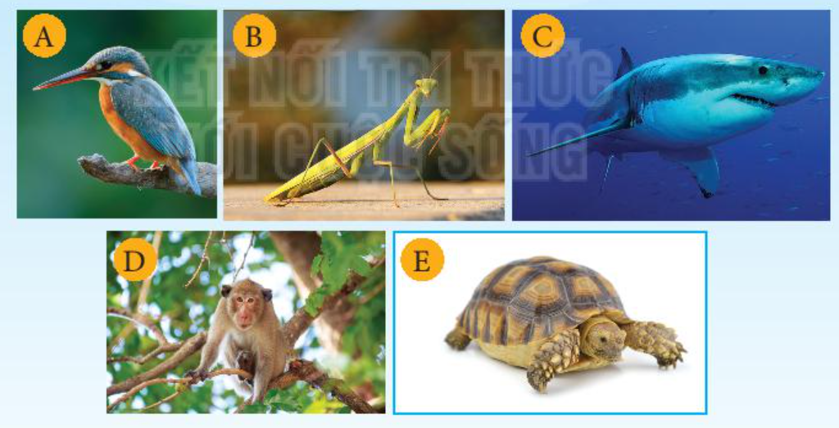

**B. PHÂN MÔN HÓA HỌC: (2,5 đ)**

**I. Trắc nghiệm:** **(3 câu – 1 đ)** *Chọn một câu trả lời đúng trong các câu sau:*

**Câu 1.** Trường hợp nào sau đây đều là chất?

A. Đường mía, muối ăn, con dao.                  B. Con dao, đôi đũa, cái thìa nhôm.

C. Nhôm, muối ăn, đường mía.                      D. Con dao, đôi đũa, muối ăn.

**Câu 2.** Quá trình nào sau đây cần oxygen?

A. Hô hấp.                                                      B. Quang hợp.

C. Hoà tan.                                                     D. Nóng chảy.

**Câu 3.** Vật liệu nào dưới đây dẫn điện?

A. Kim loại.                                                   B. Nhựa.

C. Gốm sứ.                                                     D. Cao su.

**II. Tự luận**: **(1,5đ)**

**Câu 1.** (0,5đ) Em hãy nêu một số nguồn năng lượng khác có thể thay thế năng lượng từ nhiên liệu hoá thạch?

**Câu 2.** (1đ) Cách sử dụng nhiên liệu trong sinh hoạt gia đình (đun nấu, nhiên liệu chạy xe) an toàn và tiết kiệm?

**C. PHÂN MÔN VẬT LÍ: (2,5 đ)**

**I. Trắc nghiệm:** **(3 câu – 1 đ)***Chọn một câu trả lời đúng trong các câu sau:*

**Câu 1.** Để đo nhiệt độ của các thí nghiệm cần độ chính xác cao, người ta dùng nhiệt kế nào?

A. Nhiệt kế y tế.                                             B. Nhiệt kế thủy ngân.

C. Nhiệt kế rượu.                                            D. Nhiệt kế kim loại.

**Câu 2.** Đơn vị chiều dài hợp pháp của nước ta là?

A. Met (m).                                                     B. Kilôgam (kg).

C. Giây (s).                                                     D. Mét khối (m3).

**Câu 3.** Để xác định thành tích chạy 200m của học sinh trong giờ thể dục, người ta sử dụng loại đồng hồ nào sau đây?

A. Đồng hồ đeo tay.                                        B. Đồng hồ treo tường.

C. Đồng hồ bấm giây.                                     D. Đồng hồ hẹn giờ.

**II. Tự luận**: **(1,5đ)**

**Câu 1.** (0,5đ) Vì sao phảỉ ước lượng khối lượng của một vật trước khi cân?

**Câu 2.** (1đ) Em hãy nêu các thao tác phải thực hiện khi dùng nhiệt kế y tế để đo nhiệt độ của chính cơ thể mình.

**ĐÁP ÁN ĐỀ KIỂM TRA HỌC KÌ I MÔN KHTN 6**

**A. PHÂN MÔN SINH HỌC: (5đ)**

**I. Trắc nghiệm:** (3đ) Mỗi ý đúng được 0,33 đ, 2 ý đúng được 0,67 đ, 3 ý đúng được 1 đ.

|  |  |  |  |  |  |  |  |  |  |
| --- | --- | --- | --- | --- | --- | --- | --- | --- | --- |
| Câu hỏi | 1 | 2 | 3 | 4 | 5 | 6 | 7 | 8 | 9 |
| Đáp án | A | C | B | D | C | D | C | B | A |

**II. Tự luận: (**2đ)

**Câu 1:** Phân loại sinh học là sự sắp xếp các đối tượng phân loại có những đặc điểm chung vào từng nhóm theo một thứ tự nhất định.

         Nêu đúng được 1 đ.

**Câu 2:**

1, Có xương sống Đi xuống 2  
    Không có xương sống Bọ ngựa (B)

2, Không sống trên cạn Cá mập (C)  
    Sống trên cạn Đi xuống 3

3, Biết bay Chim (A)  
    Không biết bay Đi xuống 4  
4, Sống dưới đất Rùa (E)  
    Sống trên cây Khỉ (D)  
Vẽ đúng sơ đồ khoá lưỡng phân được 1 đ. Mỗi nhánh đúng được 0,25 đ. Trường hợp hs có đáp án khác phù hợp vẫn ghi điểm tối đa.

**B. PHÂN MÔN HÓA HỌC: (2,5đ)**

**I. Trắc nghiệm:** **( 3 câu – 1 điểm)**

Mỗi ý đúng được 0,33 đ, 2 ý đúng được 0,67 đ, 3 ý đúng được 1 đ.

Đáp án:

|  |  |  |  |
| --- | --- | --- | --- |
| Câu hỏi | 1 | 2 | 3 |
| Đáp án | C | B | A |

**II. Tự luận:** **(1,5 đ)**

**Câu 1: Một số nguồn năng lượng khác có thể thay thế nguồn nhiên liệu hoá thạch là:**

- Năng lượng mặt trời

- Năng lượng gió

- Năng lượng địa nhiệt

- Năng lượng sinh học (ngoài ra còn có thuỷ điện)

Trả lời một đến hai ý đúng được 0,25 đ. Ba đến bốn ý đúng được 0,5 đ

**Câu 2:**

- Dùng đúng cách để an toàn                                               0,25 đ

- Dùng vừa đủ để tiết kiệm và hiệu quả cao.                       0,25 đ

- Ví dụ:

+ Khi dùng than củi hoặc gas nấu ăn chỉ để lửa ở mức phù hợp để an toàn với việc đun nấu, không để lửa quá to, quá lâu, cháy lan, cháy nổ gây nguy hiểm không cần thiết.                                                                                     0,25 đ

+ Với những đoạn đường không quá xa nên đi bộ hoặc đi xe đạp để tiết kiệm nhiên liệu và tăng cường vận động tốt cho sức khỏe. Hạn chế sử dụng phương tiện cá nhân nên sử dụng phương tiện giao thông công cộng.        0,25 đ

**C. PHÂN MÔN VẬT LÍ: (2,5đ)**

**I. Trắc nghiệm:** **( 3 câu – 1 điểm)**

Mỗi ý đúng được 0,33 đ, 2 ý đúng được 0,67 đ, 3 ý đúng được 1 đ.

Đáp án:

|  |  |  |  |
| --- | --- | --- | --- |
| Câu hỏi | 1 | 2 | 3 |
| Đáp án | B | A | C |

**II. Tự luận:** **(1,5 đ)**

**Câu 1:** Ước lượng khối lượng của một vật trước khi cân giúp ta lựa chọn dụng cụ đo khối lượng có GHĐ và ĐCNN phù hợp……0,5đ

**Câu 2:** Các thao tác dùng nhiệt kế y tế để đo nhiệt độ cơ thể chính mình:

- Dùng bông y tế lau sạch thân và bầu nhiệt kế       0,25 đ

- Vẩy mạnh cho thuỷ ngân bên trong nhiệt kế tụt xuống.             0,25 đ

- Dùng tay phải cầm thân nhiệt kế, đăt bầu nhiệt kế vào nách trái, kẹp cánh tay lại để giữ nhiệt kế.    0,25đ

- Chờ khoảng 2-3 phút, lấy nhiệt kế ra đọc nhiệt độ.        0,25đ

**ĐỀ 3: ĐỀ KIỂM TRA HỌC KỲ 1 NĂM HỌC 2022-2023**

**MÔN KHOA HỌC TỰ NHIÊN LỚP 6**

Thời gian làm bài 90 phút

**A. TRẮC NGIỆM: 4,0 điểm**

*Chọn phương án trả lời đúng cho các câu sau:*

**Câu 1.** Khi mua trái cây ở chợ, loại cân thích hợp là

A. cân tạ. B. cân Roberval C. cân đồng hồ.     D. cân tiểu li

**Câu 2.** Dụng cụ nào dưới đây không dùng để đo chiều dài?

A. thước thẳng.

         B. thước dây.

C. đồng hồ.

D. thước cuộn.

**Câu 3.** Trước khi đo chiều dài của vật ta thường ước lượng chiều dài của vật để

A. lựa chọn thước đo phù hợp. B. đặt mắt đúng cách.

C. đọc kết quả đo chính xác. D. đặt vật đo đúng cách

**Câu 4.** Nguyên tắc nào dưới đây được sử dụng để chế tạo nhiệt kế thường dùng?

A. Dãn nở vì nhiệt của chất lỏng.

B. Dãn nở vì nhiệt của chất khí.

C. Thay đổi màu sắc của một vật theo nhiệt độ.

D. Hiện tượng nóng chảy của các chất.

**Câu 5.** Lĩnh vực nào sau đây không thuộc về khoa học tự nhiên?

A. Sinh học         **B.** Thiên văn học.         C. Lịch sử.          D. Khoa học trái đất

**Câu 6.**Hành động nào sau đây không thực hiện đúng quy tắc toàn trong phòng thực hành?

A. Làm thí nghiệm theo hướng đẫn của giáo viên.

**B.** Làm theo các thí nghiệm xem trên Internet.

C. Đeo găng tay khi làm thí nghiệm với hoá chát.

D. Rửa sạch tay sau khi làm thí nghiệm.

**Câu 7. Nhiên liệu  hoá thạch?**

A. là nguồn nhiên liệu tái tạo.

B. là đá chứa ít nhất 50%  xác  động vật và thực vật.

C. chỉ bao gồm dầu mỏ,thanđá.                                                                                      **D.** là nhiên liệu hình thành từ xác sinh vật bị chôn vùi và biến đổi hàng triệu năm trước

**Câu 8. Nguyên liệu nào sau đây được sử dụng trong lò nung vôi:**

|  |  |
| --- | --- |
| A. Cát | C. Gạch |
| **B.** Đá vôi | D. Đất sét |

**Câu 9. Không khí là:** A. chất tinh khiết.                                              B. tập hợp các vật thể.                                **C.** hỗn hợp.                                                        D. tập hợp các vật chất.

**Câu 10. Hỗn hợp nào sau đây là hỗn hợp không đồng nhất:**

**A.** Nước lẫn dầu ăn.                                             B. Nước muối.  
C. Nước đường.                                                   D. Nước khoáng.

**Câu 11. Tế bào là**

A. đơn vị cấu tạo cơ bản của tất cả các cơ thể sống.

B. đơn vị cấu tạo cơ bản của tất cả các vật thể.

C. đơn vị cấu tạo cơ bản của tất cả các nguyên liệu.

D. đơn vị cấu tạo cơ bản của tất cả các vật liệu.

**Câu 12. Trong các loại tế bào, tế bào nào có kích thước lớn nhất?**

A. Tế bào thần kinh.                                                      B. Tế bào gan.

C. Tế bào cơ.                                                                 D. Tế bào hồng cầu.

**Câu 13. Cấu tạo tế bào nhân thực, cơ thể đa bào có khả năng quang hợp là đặc điểm** **của sinh vật thuộc giới nào sau đây?**

A. Khởi sinh.                                                                B. Nguyên sinh.

C. Thực vật.                                                                  D. Nấm.

**Câu 14. Tập hợp các mô thực hiện cùng một chức năng là:**

A. tế bào.                                                                      B. mô

C. cơ quan                                                                    D. hệ cơ quan.

**Câu 15. Bệnh nào sau đây không phải do vi khuẩn gây nên?**

A. Bệnh kiết lị.                                                            B. Bệnh tiêu chảy.

C. Bệnh vàng da.                                                         D. Bệnh thuỷ đậu.

**Câu 16. Đặc điểm cơ bản nào dưới đây là cơ sở để xếp vi khuẩn vào giới Khởi sinh?**

A. Kích thước cơ thể nhỏ bé.                                      B. Cơ thể đơn bào, nhân sơ.

C. Sống kí sinh trong tế bào chủ.                                D. Môi trường sống đa dạng.

**B. TỰ LUẬN: 6 điểm**

**Câu 17:** Trình bày cách tách muối lẫn sạn không tan trong nước?                                               **Câu 18. (1,5 điểm)**  Nêu cấu tạo của tế bào (thành phần chính) và chức năng của chúng.

**Câu 19. (1,0 điểm**)  Lấy ví dụ về tế bào, mô, cơ quan, hệ cơ quan trong cơ thể động vật và thực vật mà em biết theo gợi ý trong bảng sau:

|  |  |  |
| --- | --- | --- |
| **Cấu trúc** | **Động vật** | **Thực vật** |
| Tế bào | ? | ? |
| Mô | ? | ? |
| Cơ quan | ? | ? |
| Hệ cơ quan | ? | ? |

**Câu 20. (1,5 điểm**)

– Có những vi khuẩn kí sinh trong cơ thể người và gây bệnh. Hãy kể tên một vài bệnh do vi khuẩn gây ra.

– Các thức ăn, rau, quả, thịt, cá,… để lâu (mà không qua ướp lạnh, phơi khô hoặc ướp muối) thì sẽ như thế nào? Có sử dụng được không?

**Câu 21. (1,0 điểm) .** Dựa vào tính chất nào mà cao su được sử dụng để chế tạo lốp xe

**HƯỚNG DẪN CHẤM ĐỀ KIỂM TRA HỌC KỲ 1**

**A. TRẮC NGHIỆM: 4 điểm (đúng mỗi câu được 0,25 điểm)**

|  |  |  |  |  |  |  |  |  |
| --- | --- | --- | --- | --- | --- | --- | --- | --- |
| **Câu** | **1** | **2** | **3** | **4** | **5** | **6** | **7** | **8** |
| **ĐA** | **C** | **C** | **A** | **A** | **B** | **B** | **A** | **D** |
| **Câu** | **9** | **10** | **11** | **12** | **13** | **14** | **15** | **16** |
| **ĐA** | **B** | **C** | **A** | **B** | **A** | **D** | **C** | **D** |

**B. TỰ LUẬN: 6 điểm**

|  |  |  |
| --- | --- | --- |
| **Câu** | **Đáp án** | **Điểm** |
| **Câu 17.**  **(1 điểm)** | Để thu được muối sạch từ muối lẫn cát sạn ta làm như sau:  Bước 1: Cho muối lẫn cát sạn vào nước sạch                                                               Bước 2: Khuấy hòa tan hết muối trong nước còn lại cát chìm dưới đáy  Bước 3: Rót nước muối sạch vào bình khác và đổ cát sạn ra ngoài.   Bước 4: Đun nước muối sạch cho bay hơi hết nước ta thu được hạt muối sạch | 0,25  0,25  0,25  0,25 |
| **Câu 18. (1,5 điểm)** | Cấu tạo tế bào gồm 3 phần chính:   Nhân, chất tế bào và màng sinh chất  - Nhân: Điều khiển mọi hoạt động sống của tế bào  - Chất tế bào: Thực hiện các hoạt động sống của tế bào  - Màng sc: Gíup tế bào thực hiện trao đổi chất | 0,4  0,5  0,5  0,5 |
| **Câu 19.    (1,0 điểm)** | |  |  |  | | --- | --- | --- | | **Cấu rúc** | **Động vật** | **Thực vật** | | Tế bào | tế bào thần kinh | tế bào vảy hành (củ hành) | | Mô | mô liên kết ( ruột non) | mô giậu (lá cây) | | Cơ quan | cơ quan tiêu hóa | cơ quan hô hấp | | Hệ cơ quan | hệ tuần hoàn | hệ hô hấp | | 0,25  0,25  0,25  0,25 |
| **Câu 20.**  **(1,5điểm)** | – Vài bệnh do vi khuẩn gây ra: tiêu chảy, nhiễm trùng, viêm não Nhật Bản…  – Các thức ăn, rau, quả, thịt, cá,… để lâu (mà không qua ướp lạnh, phơi khô hoặc ướp muối) thì sẽ bị thối, hỏng, có mùi khó chịu… Không sử dụng được nữa. | 0,5  1,0 |
| **Câu 21.**  **(1,0điểm)** | Cao su có tính chất: có khả năng chịu bào mòn, cách điện và không thấm nước. | 1,0 |

**ĐỀ 4: ĐỀ KIỂM TRA CUỐI HK I. NĂM HỌC 2022 - 2023**

**MÔN KHTN, LỚP 6**

*Thời gian làm bài: 90 phút*

**I. TRẮC NGIỆM *(4,0 điểm)***

*Chọn phương án trả lời đúng cho các câu sau:*

**Câu 1:** Để đảm bảo an toàn trong phòng thực hành cần thực hiện nguyên tắc nào dưới đây?

A. Làm thí nghiệm theo sự hướng dẫn của bàn bè trong lớp.

B. Có thể nhận biết hóa chất bằng cách ngửi hóa chất.

C. Mang đồ ăn vào phòng thực hành.

D. Đọc kĩ nội quy và thực hiện theo nội quy phòng thực hành.

**Câu 2:** Tấm kính dùng làm kính lúp

A. có phần rìa dày hơn phần giữa.           B. có phần rìa mỏng hơn phần giữa.

C. lồi hoặc lõm.           D. có hai mặt phẳng.

**Câu 3.** Nhóm nào sau đây đều là chất?

|  |  |
| --- | --- |
| A. Đường mía, muối ăn, con dao. | B. Con dao, đôi đũa, cái thìa nhôm. |
| C. Nhôm, muối ăn, đường mía. | D. Con dao, đôi đũa, muối ăn. |

**Câu 4.** Quá trình nào sau đây cần oxygen?

|  |  |  |  |
| --- | --- | --- | --- |
| A. Hô hấp. | B. Quang hợp. | C. Hoà tan. | D. Nóng chảy. |

**Câu 5:** Thép dùng trong xây dựng nhà cửa, cầu, cống được sản suất từ loại nguyên liệu nào sau đây?

|  |  |  |  |
| --- | --- | --- | --- |
| A. Quặng bauxite. | B. Quặng đồng. | C. Quặng chứa phosphorus. | D. Quặng sắt. |

**Câu 6:** Cách sử dụng nhiên liệu hiệu quả, tiết kiệm?

|  |  |
| --- | --- |
| A. Điều chỉnh bếp gas nhỏ lửa nhất. | B. Đập than vừa nhỏ, chẻ nhỏ củi. |
| C. Dùng quạt thổi vào bếp củi khi đang cháy. | D. Cho nhiều than, củi vào trong bếp. |

**Câu 7:** Ví dụ nào sau đây **không** phải là hỗn hợp?

|  |  |
| --- | --- |
| A. Nước cất. | B. Nước suối. |
| C. Nước mưa. | D. Nước biển. |

**Câu 8:** Chất tinh khiết là

|  |  |
| --- | --- |
| A.  chất không lẫn chất nào khác. | B. chất có lẫn 1 chất khác. |
| C. chất có lẫn 2 chất khác. | D. chất có lẫn 3 chất khác. |

**Câu 9.** Để phân biệt chất tinh khiết và hỗn hợp ta dựa vào

A. tính chất của chất.                        B. thể của chất.

C. mùi vị của chất.                              D. số chất tạo nên.

**Câu 10.** Ví dụ nào sau đây là hỗn hợp?

|  |  |  |  |
| --- | --- | --- | --- |
| A. dây đồng. | B. dây nhôm. | C. nước biển. | D. Vòng bạc. |

**Câu 11.** Muốn hoà tan được nhiều muối ăn vào nước, ta **không** sử dụng phương pháp nào dưới đây?

A. Nghiền nhỏ muối ăn.                  B. Đun nóng nước.

    C. Vừa cho muối ăn vào nước vừa khuấy đều. D. Bỏ thêm đá lạnh vào.

**Câu 12:** Tế bào thực vật gồm những thành phần chính như sau:

A. Nhân, không bào, lục lạp.

B. Vách tế bào, màng sinh chất, chất tế bào, nhân.

C. Vách tế bào, chất tế bào, nhân, không bào.

D. Màng sinh chất, chất tế bào, nhân, lục lạp.

**Câu 13:**Màng sinh chất có chức năng

A. bao bọc ngoài chất tế bào.

B. làm cho tế bào có hình dạng nhất định.

C. điều khiển hoạt động sống của tế bào.

D. chứa dịch tế bào.

**Câu 14**. Các tế bào vảy hành thường có hình lục giác, thành phần nào của chúng đã quy định điều đó?

1. Không bào. B. Nhân.     C. Vách tế bào**.** D. Màng sinh chất.

**Câu 15:** Virus gây ra nhiều bệnh nguy hiểm cho con người, nhóm các bệnh nào dưới đây do virus gây ra?

A. Viêm gan B, AIDS, sởi.     B. Tả, sởi, viêm gan A.

C. Quai bị, lao phổi, viêm gan B.     D. Viêm não Nhật Bản, thủy đậu, viêm da.

**Câu 16:** Bệnh nào sau đây **không** phải bệnh do vi khuẩn gây nên?

A. Bệnh kiết lị.               B. Bệnh tiêu chảy.

C. Bệnh vàng da.              D. Bệnh đậu mùa.

**II. TỰ LUẬN *(6,0 điểm)***

**Câu 1: *(1,5 điểm)*.** Trình bày chức năng các thành phần chính của tế bào?

**Câu 2: *(1,5 điểm).***

1. Quan sát hình ảnh, hãy cho biết sinh vật được chia thành mấy giới?
2. Lấy ví dụ minh họa cho mỗi giới.

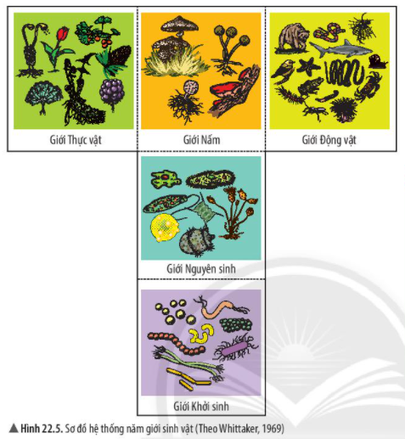

**Câu 3: *(2,0 điểm).***

a. Quan sát hình ảnh và cho biết mối quan hệ từ tế bào đến mô ?

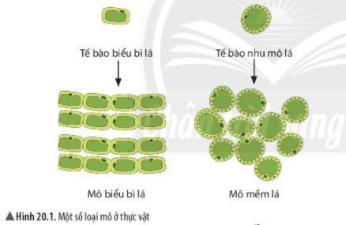

b. Qua hình ảnh dưới đây hãy cho biết lá cây được cấu tạo từ những loại mô nào? Mô và cơ quan có mối liên hệ với nhau như thế nào?

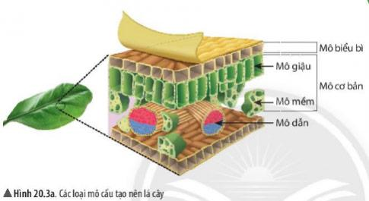

**Câu 4: *(1,0 điểm).*** Trình bày cách đổi 50oC sang độ F một cách chính xác và nhanh chóng theo công thức chúng ta làm như thế nào?

**------------------HẾT-------------------**

**4. HƯỚNG DẪN CHẤM**

**A. Trắc nghiệm:** *Mỗi câu đúng 0,25 điểm*

|  |  |  |  |  |  |  |  |  |  |  |  |  |  |  |  |  |
| --- | --- | --- | --- | --- | --- | --- | --- | --- | --- | --- | --- | --- | --- | --- | --- | --- |
| **Câu** | **1** | **2** | **3** | **4** | **5** | **6** | **7** | **8** | **9** | **10** | **11** | **12** | **13** | **14** | **15** | **16** |
| **Đáp án** | **D** | **B** | **C** | **A** | **D** | **B** | **A** | **A** | **D** | **C** | **D** | **B** | **A** | **C** | **A** | **D** |

**B. Tự luận**

|  |  |  |
| --- | --- | --- |
| **Câu** | **Nội dung** | **Điểm** |
| **1**  (1,5đ) | - Màng tế bào: tham gia vào quá trình trao đổi chất giữa tế bào và môi trường.  - Tế bào chất: là nơi xảy ra của các hoạt động trao đổi chất (hấp thụ chất dinh dưỡng, chuyển hóa năng lượng, tạo ra các chất để tăng trưởng, …)  - Nhân: nơi chứa vật chất di truyền, là trung tâm điều khiển các hoạt động sống của tế bào. | 0,5  0,5  0,5 |
| **2**  (1,5đ) | **a.** Sinh vật được chia thành 5 giới: Giới khởi sinh, nguyên sinh, nấm, thực vật, động vật. | Mỗi giới 0,1 |
| **b.** Lấy ví dụ cho mỗi giới:   - Giới Khởi sinh: vi khuẩn E.coli,...  - Giới nguyên sinh: tảo, nấm nhầy, trùng roi,...  - Giới nấm: nấm men, nấm sợi, nấm mốc  - Giới thực vật: cỏ, hoa, lúa, rêu...  - Giới động vật: gấu, cá, chim, khỉ,... | Mỗi giới 0,2 |
| 3  (2đ) | **a.** Mối quan hệ từ tế bào đến mô: các tế bào thực hiện cùng một chức năng tập hợp lại thành một nhóm tạo thành mô. | 1 |
| **b**  - Lá cây được tạo nên từ những loại mô sau: mô biểu bì, mô giậu, mô mềm, mô dẫn.  - Mối liên hệ giữa mô và cơ quan: cơ quan là tập hợp của nhiều mô cùng thực hiện một chức năng trong cơ thể. | 0,5  0,5 |
| 4  (1,0đ) | Công thức đổi từ Celsus sang Fahrenheit: °F = 9/5C+32  Bước 1: Chia 9/5 = 1.8 Bước 2: Nhân với 50 (giá trị nhiệt độ C). 1.8 x 50 = 90 Bước 3: Lấy kết quả  90 + 32 = 122  Như vậy: 50oC bằng 122 độ F | 0,25  0,25  0,25  0,25 |

---------- Hết ----------

**ĐỀ 5: ĐỀ KIỂM TRA CUỐI KỲ I  NĂM HỌC 2022 – 2023**

**MÔN: KHOA HỌC TỰ NHIÊN LỚP 6**

*Thời gian làm bài: 90 phút (không kể thời gian giao đề)*

**A. Trắc nghiệm**

**Câu 1.** Lĩnh vực nào sau đây không thuộc về KHTN ?

**A**. Hóa**.                             B**. Sử. **C.** Địa.                  **D**. Mỹ Thuật.

**Câu 2.** Vật thể nhân tạo là

**A.** Cây cỏ.                       **B.** Cái cầu.               **C.** Mặt trời.            **D.** Con sóc.

**Câu 3.** Một số chất khí có mùi thơm toả ra từ bông hoa hồng làm ta có thể ngửi thấy mùi hoa thơm**.** Điều này thể hiện tính chất nào của thể khí?

**A.** Dễ dàng nén được**.                                                            B.** Không có hình dạng xác định**.**

**C.** Có thể lan toả trong không gian theo mọi hướng**.             D.** Không chảy được**.**

**Câu 4**. Vật liệu nào sau đây được làm lốp xe, đệm?

**A**. Nhựa                          **B**. Thủy tinh                    **C.** Cao su          **D**. Kim loại

**Câu 5.** Dụng cụ dùng để đo độ dài là:

**A**. cân                                **B.** thước mét                     **C**. xi lanh            **D**. bình tràn

**Câu 6.** Dụng cụ dùng để đo thể tích chất lỏng là:

**A**. ca đong và bình chia độ                                       **B**. bình tràn và bình chứa

**C**. bình tràn và ca đong                                           **D**. bình chứa và bình chia độ

**Câu 7.** Trên một gói kẹo có ghi 200g. Số đó chỉ:

**A**. Khối lượng của gói kẹo                             **B.** Sức nặng của gói kẹo

**C**.Thể tích của gói kẹo                                   **D**. Sức nặng và khối lượng của gói kẹo

**Câu 8.** Để xác định vận động viên chạy 100m người ta phải sử dụng loại đồng hồ nào sau đây?

1. Đồng hồ quả lắc.       **B.** Đồng hồ hẹn giờ.   **C**. Đồng hồ bấm giây.      **D**. Đồng hồ đeo tay.

**Câu 9**: Sử dụng kính lúp có thể phóng to ảnh lên tới ?

1. 20 lần.                         **B**. 200 lần.                **C**. 500 lần.                   **D**. 1000 lần

**Câu 10**. Vật nào sau đây có cấu tạo từ tế bào?

**A**. Con lật đật.                           **B**. Chiếc bút chì.         **C**. Cây thước kẻ.       **D**. Quả dưa hấu.

**Câu 11:** Mũi tên đang chỉ vào phần nào của tế bào?

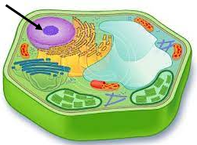

**A**. Chất tế bào.             **B**. Nhân tế bào.**C**. Thành tế bào.               **D**. Màng tế bào.

**Câu 12:**Chọn một câu trả lời đúng.

**A**. Virus là những tế bào có kích thước nhỏ**.                                   B**. Virus chưa có cấu tạo tế bào.

**C**. Virus có khả nắng tồn tại và nhân lên ngoài không khi.            **D**. Vaccine có thể phòng được tất cả các bệnh do virus.

**Câu 13**. Tế bào trên quả cà chua có đường kính 0,55mm để quan sát tế bào thịt quả cà chua thì chọn kính hiển vi có độ phóng to nào dưới đây cho phù hợp?

A. 40 lần.                       **B**. 400 lần.                 **C**. 1000lần.        **D**. 3000 lần.

**Câu 14:** Vì sao nhân tế bào là nơi lưu giữ các thông tin di truyền?

**A**. Vì nhân tế bào chứa vật chất di truyền.

**B**. Vì nhân tế bào là trung tâm điều khiển mọi hoạt động sống của tế bào.

**C**. Vì nhân tế bào là nơi diễn ra mọi hoạt động sống của tế bào.

**D**. Vì nhân tế bào kiểm soát các chất đi vào và đi ra khỏi tế bào.

**Câu 15:** Cho các đặc điểm sau:

(1) Cơ thể được cấu tạo từ nhiều tế bào.

(2) Mỗi loại tế bào thực hiện một chức năng khác nhau.

(3) Một tế bào có thể thực hiện được các chức năng của cơ thể sống.

(4) Cơ thể có cấu tạo phức tạp.

(5) Đa phần có kích thước cơ thể nhỏ bé.

Các đặc điểm nào không phải là đặc điểm của cơ thể đa bào?

**A**. (1), (3)                             **B**. (2), (4)                                 **C**. (3), (5)                  **D**. (1), (4)

**Câu 16:** Cây nào có khả năng cảm ứng ?

**A**. Cây xà cừ .                       **B**. Cây xoài .                            **C**. cây xấu hổ.          **D.** Cây mít.

**B. Tự luận**

**Câu 17**(1,5đ): Trong các vật liệu sau: nhựa , gỗ, thủy tinh, kim loại người ta dùng vật liệu nào để làm nồi xoong nấu thức ăn? Tại sao chọn vật liệu đó mà không dùng vật liệu khác ?

**Câu 18** (0,5đ): Hãy đổi những khối lượng sau đây ra kg.

      a, 650g                         b, 2,4 tạ

**Câu 19** (1đ): Diễn tả bằng lời các yếu tố của lực sau( biết 1cm ứng với 50N)

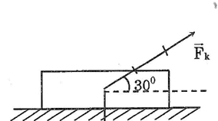

**Câu 20**(1đ): Em hãy nêu cấu tạo của tế bào phù hợp với chức năng của nó?

**Câu 21**(2đ): Nêu vai trò và ứng dụng của virus ?

**HƯỚNG DẪN CHẤM ĐỀ KIỂM TRA CUỐI HỌC KỲ I**

**I. TNKQ (4,0 điểm):** Mỗi câu chọn đáp án đúng được 0,25 điểm.

|  |  |  |  |  |  |  |  |  |  |  |  |  |  |  |  |  |
| --- | --- | --- | --- | --- | --- | --- | --- | --- | --- | --- | --- | --- | --- | --- | --- | --- |
| **Câu** | **1** | **2** | **3** | **4** | **5** | **6** | **7** | **8** | **9** | **10** | **11** | **12** | **13** | **14** | **15** | **16** |
| Đ/A | D | B | C | C | B | A | A | C | A | D | B | B | A | A | C | C |

**Phần II: Tự luận: (6,0 điểm)**

|  |  |  |
| --- | --- | --- |
| **Câu** | **Nội dung** | **Điểm** |
| **Câu 17**  (1,5 điểm) | - Nồi xoong nấu thức ăn được chia làm 2 bộ phận chính:    + Thân nồi (cần dẫn điện, dẫn nhiệt tốt): kim loại vì kim loại là vật liệu dẫn điện, dẫn nhiệt tốt => Giúp thức ăn mau chín    + Quai cầm (cần cách điện, cách nhiệt): nhựa, gỗ vì nhựa, gỗ là vật liệu cách điện, dẫn nhiệt kém => Giúp ta bê xoong, nồi không bị bỏng, giật điện | 0,5 điểm  0,5 điểm  0,5 điểm |
| **Câu 18**  (0,5 điểm) | a, 0,65 kg  b, 240 kg | 0,25 điểm  0,25 điểm |
| **Câu 19**  (1,0 điểm) | * Lực Fk có phương nghiêng góc 30 độ so với phương nằm ngang * Chiều từ trái qua phải và hướng lên, điểm đặt tại vật, độ lớn 150N. | 0,5 điểm  0,5 điểm |
| **Câu 20**  (1,0 điểm) | Cấu tạo tế bào gồm 3 phần chính: Nhân, chất tế bào và màng sinh chất  - Nhân: Điều khiển mọi hoạt động sống của tế bào  - Chất tế bào: Thực hiện các hoạt động sống của tế bào:  - Màng sinh chất: Gíup tế bào thực hiện trao đổi chất | 0,25 điểm  0,25 điểm  0,25 điểm  0,25 điểm |
| **Câu 21**  **(2,0 điểm)** | + Ứng dụng rộng rãi trong y học và nông nghiệp  + Sử dụng trong sản xuất vaccine  + Sản xuất chế phẩm sinh học có giá trị như hormone, protein,...  + Dùng để sản xuất thuốc trừ sâu cho hiệu quả cao mà không gây ô nhiễm môi trường.  + Sử dụng để chuyển gen từ loài này sang loài khác góp phần tạo ra giống vật nuôi, cây trồng có năng suất cao và chất lượng | 0,25 điểm  0,25 điểm  0,5 điểm  0,5 điểm  0,5 điểm  0,5 |

**ĐỀ 6: ĐỀ KIỂM TRA KHTN 6 – HKI**

**Thời gian: 60 phút**

**A. TRẮC NGHIỆM: 4,0 điểm**

*Chọn phương án trả lời đúng cho các câu sau:*

**Câu 1. Phát biểu nào sau đây là ĐÚNG?**

A. Khoa học tự nhiên nghiên cứu các định lí, tính chất của Toán học.

B. Khoa học tự nhiên nghiên cứu tất cả các lĩnh vực của khoa học.

C. Khoa học tự nhiên chỉ nghiên cứu các hiện tượng tự nhiên như mưa, bão, lũ lụt, sét…

D. Khoa học tự nhiên nghiên cứu các hiện tượng tự nhiên, tìm ra các tính chất, các quy luật của tự nhiên.

**Câu 2.** Để đo chiều dài cuốn SGK KHTN 6, ta chọn loại thước nào sau đây?

A. 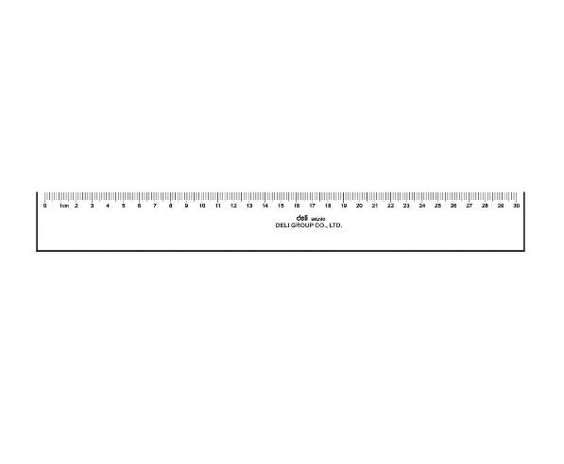C. 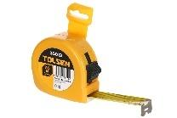D. 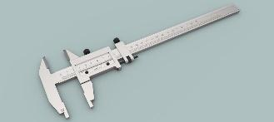

**Câu 3.** Sự ngưng tụ là gì?

A. Là quá trình chất chuyển từ thể hơi sang thể lỏng.

B. Là quá trình chất chuyển từ thể lỏng sang thể hơi.

C. Là sự hóa hơi xảy ra trên mặt chất lỏng.

D. Là sự hóa hơi xảy ra ngay cả trên bề mặt và trong lòng chất lỏng.

**Câu 4.** Trong các vật liệu sau, vật liệu nào dẫn điện?

A. Thủy tinh. B. Gốm. C. Kim loại. D. Cao su.

**Câu 5.** Chất nào sau đây tan nhiều trong nước?

A. Muối ăn. B. Nến. C. Dầu ăn. D. Khí CO2.

**Câu 6.** Việc làm nào sau đây là quá trình tách chất dựa theo sự khác nhau về kích thước hạt?

A. Giặt giẻ lau bảng bằng nước từ vòi nước.

B. Dùng nam châm hút bột sắt từ hỗn hợp bột sắt và lưu huỳnh.

C. Lọc nước bị vẩn đục bằng giấy lọc.

D. Ngâm quả dâu với đường để lấy nước dâu.

**Câu 7.** Tế bào có mặt trong đối tượng nào sau đây?

A. 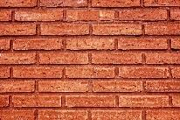. B. 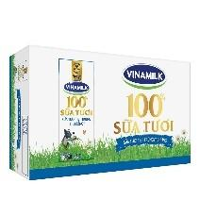 C. . D. 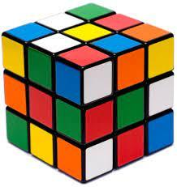

**Câu 8.** Cấp độ được xem là *“Đơn vị cơ bản của sự sống”* là

A. Tế bào. B. Cơ thể. C. Quần thể. D. Quần xã.

**Câu 9.** Hình nào dưới đây thuộc tế bào thực vật?

A. 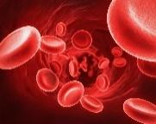 B. 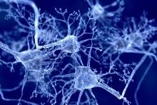 C. 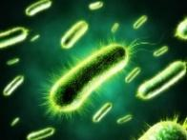 D. 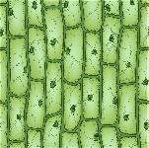

**Câu 10.** Các loại mô cấu tạo nên lá cây (hình vẽ). Hãy cho biết lá cây **KHÔNG** được được cấu tạo từ loại mô nào dưới đây?

A. Mô cơ bản.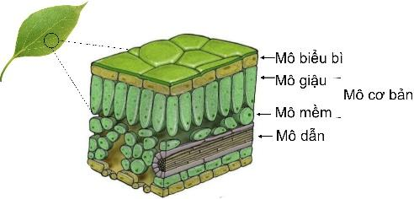

B. Mô dẫn.

D. Mô biểu bì.

D. Mô cơ.

**Câu 11.** Tập hợp các mô thực hiện cùng một chức năng là:

A. tế bào. B. mô. C. cơ quan. D. hệ cơ quan.

**Câu 12.** Dựa vào sơ đồ mối quan hệ: cơ quan - cơ thể thực vật (hình vẽ) cho biết hệ cơ quan cấu tạo nên cây đậu Hà Lan.

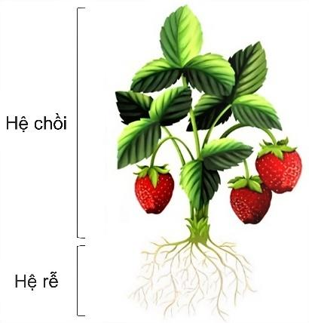

A. Hệ thân, hệ chồi và hệ rễ. B. Hệ chồi và hệ rễ.

C. Hệ chồi và hệ thân. D. Hệ rễ và hệ thân.

**Câu 13.** Mỗi sinh vật có

A. hai cách gọi tên: tên địa phương và tên khoa học.

B. ba cách gọi tên: tên địa phương, tên phổ thông và tên khoa học.

C. hai cách gọi tên: tên địa phương và tên phổ thông.

D. một cách gọi tên duy nhất: tên khoa học.

**Câu 14.** Quan sát hình và cho biết chú thích số (2) trong cấu tạo của virus là gì?

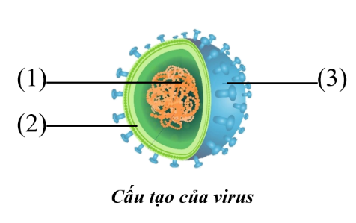

A. Lõi. B. Vỏ protein. C. Vỏ ngoài. D. Gai glycoprotein.

**Câu 15.** Bệnh nào sau đây do virus gây nên?

A. Dịch tả. B. Lao. C. Covid-19. D. Uốn ván.

**Câu 16.** Vì sao phải phân loại thế giới sống?

A. Để đặt và gọi tên các loài sinh vật khi cần thiết.

B. Để xác định số lượng các loài sinh vật trên Trái Đất.

C. Để xác định vị trí của các loài sinh vật, giúp cho việc tìm ra chúng giữa các sinh vật trở nên dễ dàng hơn.

D. Để thấy được sự khác nhau giữa các loài sinh vật.

**B. TỰ LUẬN (6,0đ)**

**Câu 1. (0,25đ)** Hãy cho biết đây thuộc kí hiệu cảnh báo nào trong phòng thực hành?

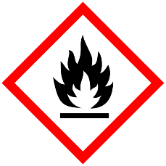

**…………………..**

***(Chất dễ cháy)***

**Câu 2. (0,5đ)** Muốn đo thời gian thực hiện các thí nghiệm trong phòng thí nghiệm và các sự kiện thể thao, người ta thường sử dụng loại đồng hồ nào? Tại sao?

*- Đồng hồ bấm giây hiện số.* ***(0,25đ)***

*- Vì: Ngoài chức năng bấm giờ, tính giờ chính xác. Đồng hồ bấm giây còn có một số chức năng khác như: chức năng hiện giờ, chức năng đếm ngược thời gian, chức năng báo thức…****(0,25đ)***

**Câu 3. (0,25đ)** Điền vào dấu…….

Lượng khí ……………………..trong không khí dù rất ít nhưng không thể thiếu, nó rất cần thiết cho quá trình quang hợp.

*Carbondioxide (CO2)*

**Câu 4. (0,5đ)** Quan sát chiếc ấm đun nước và cho biết: Tay cầm của ấm thường làm bằng chất liệu gì và cho biết tác dụng.

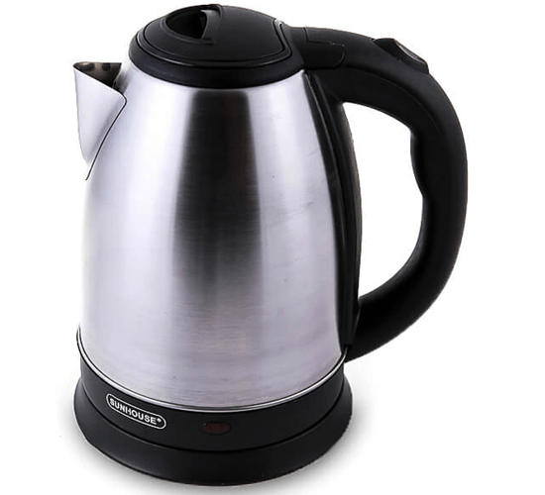

*- Tay ấm thường làm bằng nhựa* ***(0,25đ)*** *vì nhựa có tính chất cách điện* ***(0,25đ).***

**Câu 5. (1,0đ) Cho thí nghiệm sau: Khi hòa tan muối ăn vào nước. Hãy cho biết:**

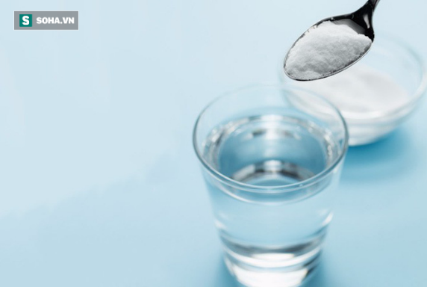

a. Đâu là dung môi?

b. Phân biệt dung môi và dung dịch.

c.Trình bày các bước thí nghiệm để tạo thành dung dịch nước muối.

*a. Nước* ***(0,25đ)***

*b. Nước là dung môi hòa tan các chất.* ***(0,25đ).*** *Nước muối là dung dịch bao gồm chất tan và dung môi.* ***(0,25đ)***

*c. Muối →Cho muối vào nước và khuấy đều→Nước muối.* ***(0,25đ)***

**Câu 6. (1,0đ)** Quan sát hình cấu tạo tế bào nhân sơ và tế bào nhân thực, cho biết:

a. Chú thích (3) trên hình là thành phần nào trong cấu tạo tế bào?

b. Chức năng của thành phần đó.

c. Chỉ ra điểm khác biệt về cấu tạo của tế bào nhân sơ và tế bào nhân thực?

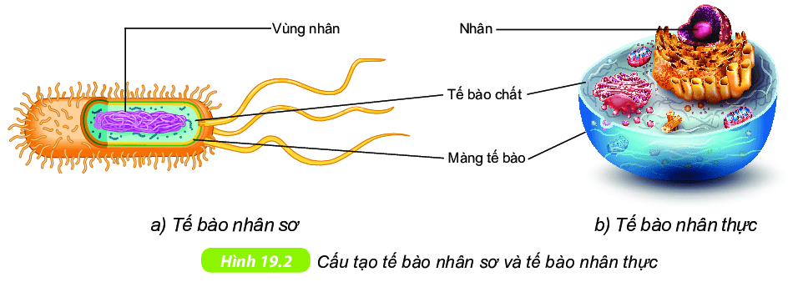

*a. Nhân* ***(0,25đ)***

*b. Là nơi chứa vật chất di truyền* ***(0,25đ****, là trung tâm điều khiển các hoạt động sống của tế bào.* ***(0,25đ)***

*c. Trong cấu tạo tế bào, tế bào nhân sơ có vùng nhân (chưa có màng bao bọc) và tế bào nhân thực đã có nhân hoàn chỉnh (có màng bao bọc).* ***(0,25đ)***

**Câu 7. (1,25đ)** Quan sát một số cơ quan trong hình sau:

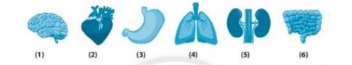

a) Gọi tên cơ quan số (4) tương ứng với hình.

b) Cơ quan (4) thuộc hệ cơ quan nào?

c) Cơ chế nào để virus SARS-CoV-2 xâm nhập và tấn công vào cơ thể người?

*a) (4) Phổi* ***(0,25đ)***

*b) Cơ quan (4) thuộc hệ hô hấp.* ***(0,5đ)***

*c) Phổi là môi trường yêu thích nhất của virus SARS-CoV-2* ***(0,25đ)****. Khi mất đi lớp bảo vệ, đường hô hấp sẽ bị chất bẩn, dịch lỏng và virus tràn ngập. Cách thức tấn công này khiến nhiều bệnh nhân Covid-19 bị viêm cả 2 lá phổi.* ***(0,25đ)***

**Câu 8. (0,75đ)** Hãy sắp xếp các sinh vật sau vào các giới tương ứng: Ếch đồng, Cà chua, Nấm rơm.

*Giới động vật: ếch đồng* ***(0,25đ)****, giới thực vật: cà chua* ***(0,25đ)****, giới nấm: nấm rơm* ***(0,25đ)****.*

**Câu 9. (0,5đ)** Tại sao các bác sĩ đề nghị mọi người nên tiêm vaccine ngừa cúm mỗi năm?

*Vì virus cúm có nhiều chủng thay đổi theo các năm. (0,5đ)*